Колыбельная –

пережиток прошлого или необходимость?
Ох, уж эти детки! Их гиперактивность и непоседливость уже всерьёз обсуждают все «душеведы» от психологов до мистиков. Одни говорят, что детям не хватает внимания, другие пеняют на индиговую ауру, третьи хватаются за ремень, а четвёртые вообще готовы даже кормить необузданных детишек всякой химией (как в Америке), чтобы хоть чуток перевести дух от их проделок.
 | Особенно тяжко приходится родителям вечером, когда после рабочего дня силы на исходе, хочется покоя, хочется посвятить немного времени себе или любимому.  Но не тут-то было! Дитя, несмотря на то что, вроде, его «детское время» давно закончено, спать не желает категорически! И начинаются во многих семьях баталии, вплоть до рукоприкладства по филейным частям, до страшных угроз: «Я вот сейчас уйду, будешь жить один...»  В общем, ко сну дитя отходит зачастую с зарёванной мордашкой, а родители с истрёпанными нервами.

В семье Натальи таким был сын. Однажды, ради эксперимента, они решили проверить, насколько ж его хватит? В тот момент ему исполнилось три года. Соседка как раз похвасталась, что своих не укладывает вообще, они у неё сами засыпают, прямо там, где играли. Ну, максимум, в десять вечера. В общем, сын Натальи оказался каким-то «неправильным» ребёнком... С шести утра до трёх ночи он был бодр, весел и проказлив. В три часа ночи эксперимент было решено прекратить – экспериментаторы «отрубились» сами.
Они, как молодые родители, перепробовали всё – от жесточайшего соблюдения режима до непедагогического шлепанья и угроз. Помогало мало. И тут молодой маме пришла в голову совершенно несовременная идея: «А не спеть ли мне песню...» Дело в том, что ей в детстве бабушка пела песни на ночь. От революционного «Орлёнка» и «Нашего бронепоезда» до незатейливых народных колыбельных. И женщина до сих пор помнила это блаженное чувство расслабленности и защищённости, когда в полумраке комнаты звучит тихий и такой родной голос...
Первое время было трудновато... И с репертуаром – пришлось вспоминать всё, что у Наташи осталось в закоулках памяти, и с исполнением – она дико стеснялась своего голоса, боялась «переврать» мелодию.  Но всё оказалось намного проще, чем первоначально думалось: ведь слушатель был очень благодарным. А заботливая мать старалась не «отбарабанивать» колыбельную, не просто петь, а ещё и выражать свою любовь к своему малышу в ней. Поверьте, дети чувствуют такие нюансы.  И уже через несколько дней в семье колыбельная стала не просто элементом процедуры засыпания, а очень желанным действом, что называется «по заявкам радиослушателей», а её отсутствие – наказанием за плохое поведение. | 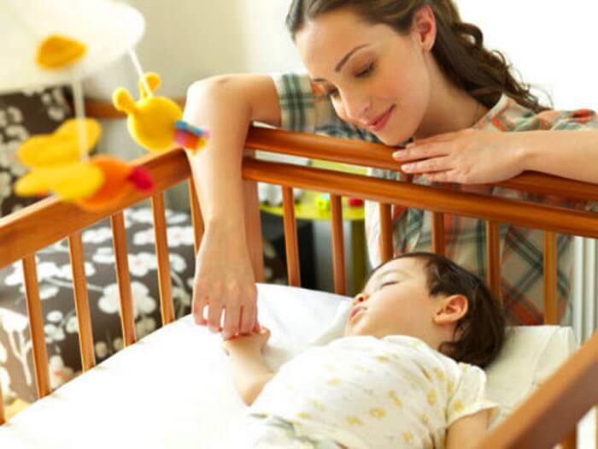

Знаете, не могу сказать, что все проблемы с засыпанием были молниеносно решены, но колыбельная стала ритуалом, который делал детскую перед сном именно детской, наполненной «усталыми игрушками», «сонными мишками», освещаемой волшебным серпиком месяца, который «над нашею крышею светит». А «Колыбельная для умки» – вообще хит всех времён и народов.

А теперь несколько правил по исполнению колыбельной:

Во-первых, все умыты, переодеты, укутаны в одеяло и любимый мишка или зайка уложен под бочок малышу. В комнате – ночное освещение.  Во-вторых, уже рассказаны сказки, заданы вопросы и никакого дальнейшего продолжения дискуссий не предполагается.  В-третьих, петь надо тихо, но старательно, «с душой», полностью сосредоточившись на процессе (можно держать ребёнка за руку или легонько в ритме колыбельной похлопывать или поглаживать, особенно, если ребёнок перевозбуждён).  В-четвёртых, «не поддаваться на провокации» и не начинать беседовать, если ребёнок попытается что-то рассказывать или расспрашивать – продолжать петь, не меняя ритма. | 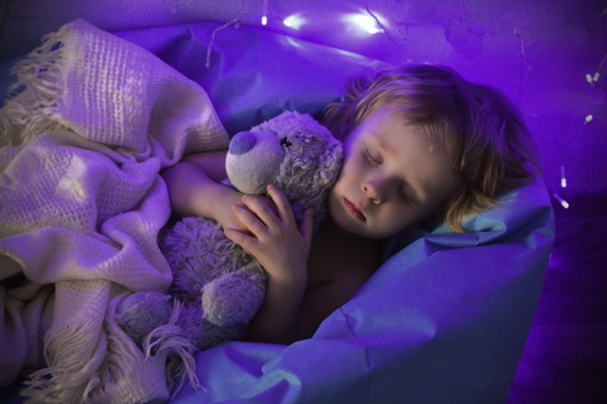

Если ребёнок маленький и легко возбуждается, лучше выбирать народные «бесконечные колыбельные», которые можно повторять по много раз. Только без «сереньких волчков», пожалуйста, а то при наличии буйной фантазии ваше дитя может насочинять «по мотивам» всяческую жуть и эффект окажется обратным.
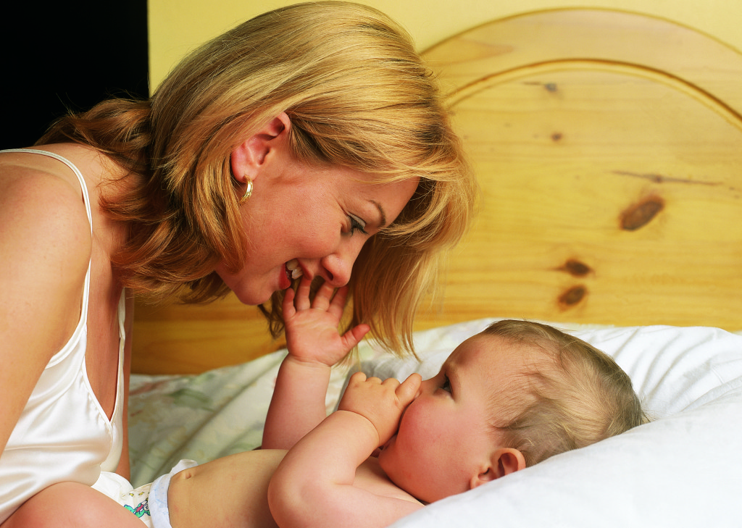 | У меня сложилась практика: для малышей придумывать собственные совершенно незатейливые колыбельные, в которых не нужно особо следить за тем, в какой последовательности поёшь, и можно варьировать слова до бесконечности, типа: «Баю-баюшки-баю, баю заюшку (лапушку, деточку, рыбачку, птичечку...) мою, баю сыночку (дочечку) мою, убаюкиваю...»  И в заключение хотелось бы сказать, что, на мой взгляд, очень жаль, что пение колыбельных, как элемент воспитания, общения, психотерапии в семье, так мало используется. Ведь раньше наши мудрые предки не зря придумали столько колыбельных.

Где, как не в колыбельной, можно так просто и не пафосно выразить свою любовь к ребёнку, почувствовать себя большой, доброй, тёплой и уютной МАМОЙ, или сильным, добрым и таким большим ПАПОЙ!

